Постельное белье

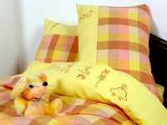 |  | 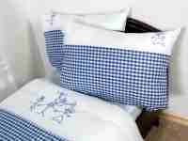 |  |  | 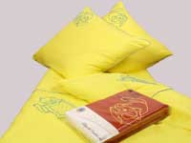 |  |  | 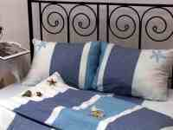
5со1793 Комплект детский с вышивкой |  | 5со2431 Комплект детский с вышивкой |  |  | 5со3705 Комплект детский с вышивкой |  |  | 5со3704 1,5-спальный с вышивкой
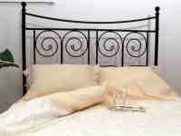 |  | 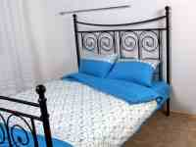 |  |  | 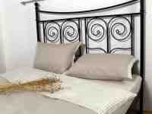 |  |  | 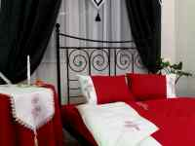
5со3990 еврокомплект  с вышитым полотном | 5со2831 1,5-спальный  с вышитым полотном |  |  | 5со3073 1,5-спальный |  |  | 5-предметный  опытный образец

